Сценарий конкурса песен и стихов о войне

«ПОМНИМ ВСЁ!.»

**Цели и задачи:**

Развитие у обучающихся гражданственности, патриотизма, как важнейших духовно-нравственных ценностей;

Формирование активной жизненной позиции у обучающихся.

**Сроки и место проведения:**

Конкурс проводится 6 мая 2016 год в актовом зале БОУ г. Омска « СОШ№77»

**Руководство конкурса.**

Конкурс проводится учителем начальных классов Кобелевой Любовь Германовной(2 «А» класс)

**Участники и условия проведения.**

В конкурсе принимают участие обучающиеся 1 - 4 классов школы.

***(Выходит 1 ученик,читает 1 куплет, затем второй и т.д.)***

***Фоном идут картины природы***

*:1.* Какое прекрасное имя – Россия!

Мы с именем этим добрей и сильней,

В нем ветер надежды и дни фронтовые

И шорох берез, и печаль журавлей.

2.Какое прекрасное имя  - Россия!

Завьюженный лес и молчание полей,

Я в сердце своем это имя носила,

Когда расставалась с Россией моей.

3.  Какое прекрасное имя – Россия!

Она нам свой добрый характер дала.

Всю жизнь об одном я судьбу лишь просила

Чтоб вечно Россия счастливой была.

Дети встали по краям сцены.

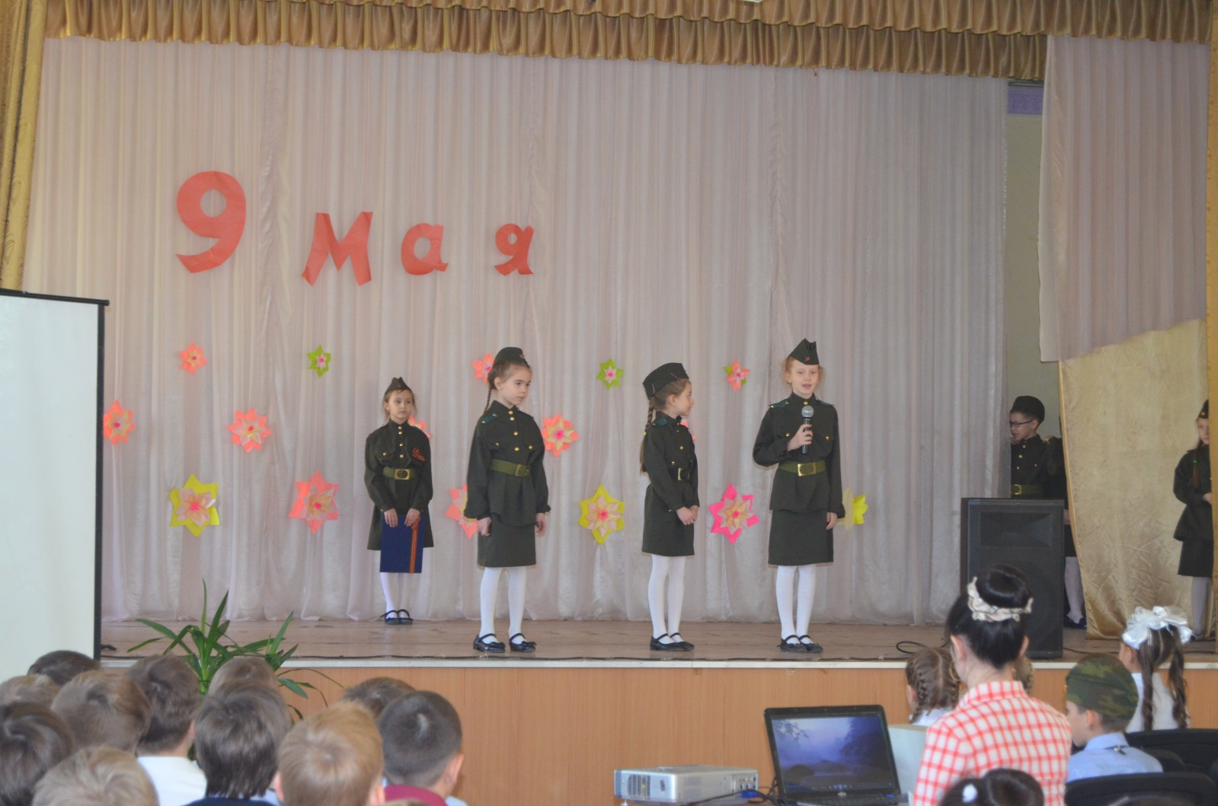

Выходят ведущие 3человека

1.Для нас Великая Отечественная война – это не только прошлое. Ее дыхание мно­гие чувствуют и теперь. Ведь она круто повернула всю жизнь страны, вошла в каждый дом, в каждую семью. Она поглотила в своем пламени миллионы людей, принесла на­роду колоссальные разрушения, страдания и горечь, которые и поныне остро тревожат народную память.

2. Война… Мы знаем о ней понаслышке: по фильмам и книгам, наградам своих дедушек и бабушек. Мы знаем, что она еще где-то есть.   
Задумайтесь! Как это страшно – один народ убивает другой. Человек убивает чело­века. Изощряется в пытках, изобретает оружие, унижает – и унижается. Ради чего? По какому праву?  
3.22 июня 1941 года. Страшная дата. День, когда для миллионов жителей нашей ог­ромной страны рухнули все планы на будущее – каникулы, экзамены, свадьбы… Вся жизнь перевернулась. Все поникло, ушло куда-то очень далеко, в прошлое, перед зло­вещим словом “война”.

**Звучит голос Левитана**

**Отрывок из песни «Священная война»Хроника.**

Выходит 4 ведущий.

4.Около 40 миллионов советских людей погибло. Представляете, что это значит? Это значит - 30 убитых на 2 метра земли, 28 тысяч убитых ежедневно. Это значит - каждый четвёртый житель страны погиб.

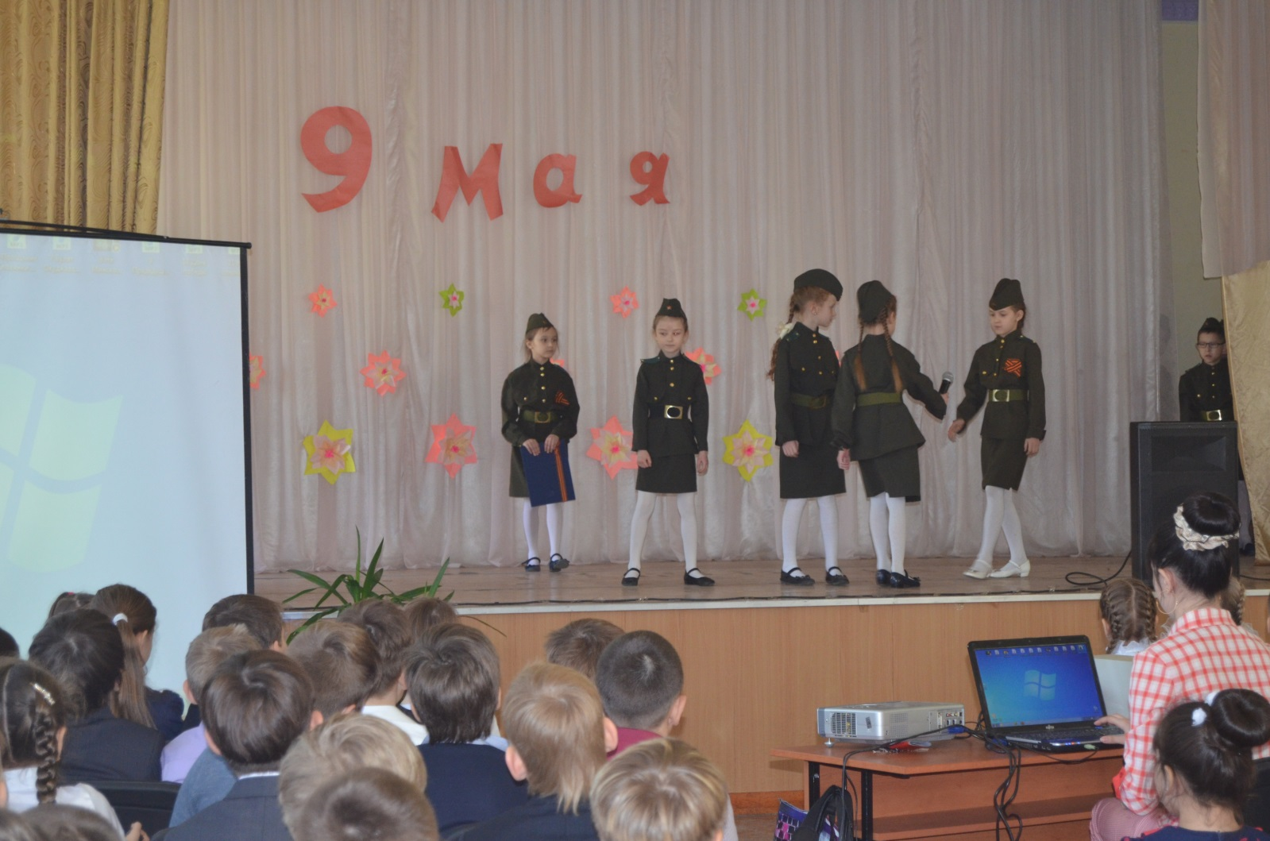

Минута молчания «В ДЕНЬ ПОБЕДЫ»-клип(убрать слова)

Хронометр.

1.Прошу всех встать. Склоним головы перед величием подвига советского солдата. Почтим память всех погибших минутой молчания.

4.Разве погибнуть ты нам завещала,  
Родина?  
5.Жизнь обещала, любовь обещала,  
Родина.  
6.Разве для смерти  рождаются дети,  
Родина?  
7.Разве хотела ты  нашей смерти,  
Родина?  
8.Пламя  ударило в небо! ты помнишь,  
Родина?  
9.Тихо сказала: «Вставайте на помощь...»  
Родина.  
10.Славы никто у тебя не выпрашивал,  
Родина.  
11.Просто был выбор у каждого:  
я  или Родина.  
12.Самое лучшее  и дорогое —  
Родина.  
13.Горе твоё —это наше горе,  
Родина.  
14Правда твоя —это наша правда,  
Родина.  
15.Слава твоя —это наша слава,  
Родина!

16.Через века, через года –  
Помните!  
17.О тех, кто уже не придет никогда.  
Помните!  
18.Не плачьте!  
В горле сдержите стоны,  
Горькие стоны,  
Памяти павших будьте достойны!  
Вечно достойны!

Все ведущие праздника поют песню «Мы будем помнить»(запись хроники и песни).

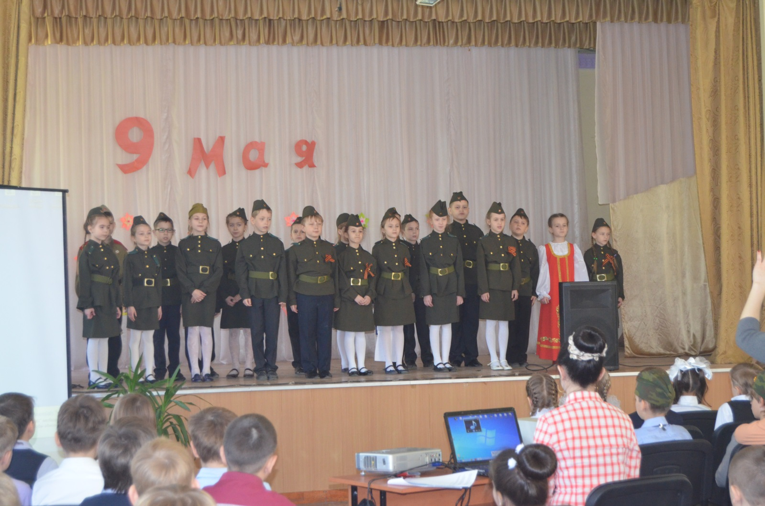

После исполнения остаются только ведущие, а остальные идут в зал.

1.Наиболее трагичные, переломные события истории оставляют самый яркий след в искусстве. Подтверждение тому - песни Великой Отечественной войны. Их помнят и поют многие поколения людей.

2. Песни военных лет - это музыкальная летопись Великой Отечественной войны. Они часто рождались на передовой, с ними не расставались солдаты на нелёгких фронтовых дорогах, старики, женщины, подростки, работавшие в тылу. Эти песни по­могали им жить, верить в победу.

3.Песни  военных лет...  
Сколько их, прекрасных и незабываемых. И есть в них все: горечь отступлений в первые месяцы  войны  и радость возвращения к своим, картины жизни солдат, рассказы о боевых подвигах моряков и пехотинцев, летчиков и танкистов. И если бы сейчас послушать все лучшее, что создали поэты и композиторы в те годы, это была бы музыкальная антология истории Великой Отечественной  войны.

4.Сегодня, в преддверье великого праздника победы, мы проводим конкурс сти­хов и песен «Помним всё!».

В вашем исполнении прозвучат песни, созданные композиторами и поэтами в период войны и в послевоенное время. Эти песни не должны уйти вместе с последними участниками былых, легендарных сра­жений и никогда не уйдут, потому что мы - потомки будем передавать их из поко­ления в поколение.

1.Сейчас мы представим жюри.

Председатель –Стубеда Елена Леонидовна-директор школы.

Справа-жюри конкурса стихов:

Голенкова Екатерина Геннадьевна- заместитель директора,

Кириллова Ирина Валерьевна-учитель русского языка и литературы.

Макеева Ирина Адексовна-учитель русского языка и литературы.

2.Слева-жюри конкурса песни.

Внукова Виктория Владимировна-заместитель директора.

Вдовина Наталия Георгиевна-учитель музыки,

Иванова Ольга Васильевна-руководитель музея школы, учитель русского языка и литературы.

Так же на нашем празднике присутствуют ветераны:

-

Вручаем цветы.

3**.** Да, не ожидали. Да, не были готовы. Но уже 22 июня смерть уносила жизни людей. Уже 22 июня земля гудела под гусеницами танков, рвалась снарядами, пробивалась автоматными очередями. Начался счет 1418 кровавых дней Великой Отечественной войны.(фоном идёт хроника)

4.Страна поднялась. Встали все, кто мог держать в руках оружие, кто мог защищать Родину. Вчерашние школьники осаждали военкоматы, просились на фронт, прибавляя себе год-два. И уходили, чтобы не вернуться. Почти весь школьный выпуск 1941 года не вернулся с фронта…

(фоном идёт песня***«До свидания, мальчики» слова и музыка Б.Окуджавы*** )

1.Первым на сцену приглашается ученик 1 «А» класса

**2.**«Три танкиста" - это песня об экипаже танка. Несколько раз в газетах печатались фотографии и биографии трех танкистов, якобы тех, о которых сложена песня. Песня была написана просто о танковом экипаже, а в каждом экипаже тогда было по три танкиста.

Первая танкистская песня очень полюбилась в народе. Надо ли упоминать о том, что сами танкисты и, в частности, каждый экипаж уверены были, что эта песня именно о них.

**«Три танкиста» *Музыка: Дмитрия и Даниила Покрасс. Слова: Бориса Ласкина* .*Приглашается 3 «А» класс***

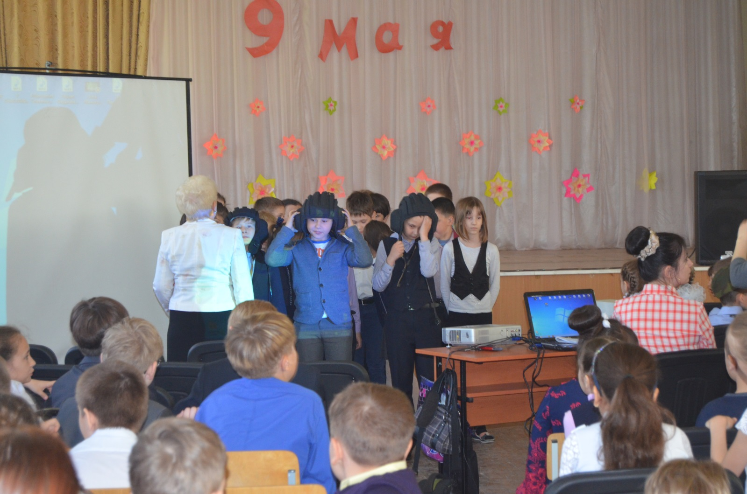

***3.*** Трудные, голодные и холодные военные годы тяжело достались всему нашему народу, но особенно тяжко пришлось детям. Многие остались сиротами - отцы погибли на войне, матери умирали от голода и непосильного труда, другие потеряли родителей во время бомбежек, третьи лишились не только родных, но и отчего дома, четвертые оказались на оккупированной врагами территории, а пятые и вовсе оказались в плену у немцев.

ПРИГЛАШАЕМ НА СЦЕНУ ученика 2 «А» класса Лазарева Бориса.

Аркадий Кулешов « На Минском шоссе»(звучит музыка Альбинони Адажио ,хроника войны –люди идут по дорогам).

4. Женщины грозных сороковых годов спасали мир. Они, защищая Родину, шли в бой с оружием в руках, сражались с врагом в небе, перевязывали раненых, выносили их с поля боя, уходили в партизаны, стояли у станка, рыли окопы, пахали, сеяли, растили детей...

До сих пор не совсем понимаю,  
Как же я, и худа, и мала,  
Сквозь пожары к победному Маю  
В кирзачах стопудовых дошла.

И откуда взялось столько силы  
Даже в самых слабейших из нас?..  
Что гадать! - Был и есть у России  
Вечной прочности вечный запас.

Все девочки на сцене. Танцевальная композиция «Мы будем помнить»

**На сцену приглашается ученица 1 «Б» класса**

**Пузикова Софья 2 «А» класс**

**1.**Песни - как люди: у каждого своя судьба, своя биография. Одни умирают, едва поя­вившись на свет, никого не растревожив. Другие вспыхнут ярко, но очень скоро угас­нут. И лишь немногие долго живут и не старятся. Тем и дороги нам эти немногие, такие разные и непохожие, близкие и далекие песни. И сейчас прозвучит одна из них. [Песня летчиков из к/ф "Небесный тихоход"  **«Пора в путь-дорогу**](http://mp3/)**»**,  написанная в 1945 году.

***2«Пора в путь – дорогу»музыка Василия Соловьёва-Седого, слова***[***Соломона Фогельсон***](http://www.sovmusic.ru/person.php?idperson=80)***а 3Б класс***

**3*.  Сколько же было создано в военные годы  песен  о любви, о разлуке, о верности. Они пелись бойцами в землянках, в лесу. У костра от них становилось теплее, от них утихала боль разлуки.***

**Поэт Яков Шведов, композитор Анатолий Новиков «Смуглянка». Исполняет 4 «В» класс.**

**4.**Шли годы. Война приближалась к концу. Появились песни о предчувствии победы, о солдатах, сражающихся за рубежами Родины, о возвращении домой. «Наши воины сражались уже на чужой земле,- рассказывает в своих воспоминаниях маршал Советского Союза В.Чуйков.- Они многое повидали, пережили радость победных боев, но и много, к сожалению, легло наших парней на той далекой земле».

Стих « Алексей, Алёшенька,сынок… 1 б

Песня «Алёша» .-4 «Б» класс Слова Константина Ваншенкина, музыка Эдуарда Колмановского.

**1.**Приклоняемся перед великим подвигом наших дедушек и прадедушек. Помните, что вы потомки великих побед, великих героев. И проведите свою жизнь достойно, чтобы ваши внуки гордились вами так же, как сегодня мы гордимся своими бабушками и дедушками, ветеранами ВОВ.

***Рома Юрченко исполняет песню «Пра дедушка».***

2.Все наши праздники люблю и чту.(фоном звучит песня «ДЕНЬ ПОБЕДЫ»)  
Но День Победы – это День Победы.  
Душа летит в такую высоту –   
Летит за невернувшимися следом… (Ю. Друнина)

3.Главная «победная» песня родилась только через 30 лет после завершения войны, но без нее сегодняшний рассказ о военных песнях был бы неполным. Песня **«День Победы»** была создана поэтом Владимиром Харитоновым и композитором Давидом Тухмановым к 30-летию великой даты. Впервые эта песня прозвучала на праздничном концерте в московском Кремле в исполнении Льва Лещенко.

**Песню « Я знаю о войне лишь понаслышке» исполняет Каштанова Дарья.(фоном идут кадры о ветеранах, вечный огонь и т.д.)**

**В конце песни на сцену выходят все ведущие с горящими свечами.**

**Они создают живой « вечный огонь».**

***4.Много песен о нашей славной армии сложено уже после войны. И в наше время есть новые произведения о доблести, могуществе и силе русского солдата, российской армии.***

***Сегодня два класса исполнят современную песню про армию***

***«Наша АРМИЯ самая сильная». Поэт Яков Шведов, композитор Анатолий Новиков***

***Приглашаются учащиеся 3 «В» класса.***

***А сейчас слово 4 «А»классу.***

**1** Обращаюсь ко всем живущим,  
Разных стран и наречий разных:  
Ради жизни веков грядущих  
Объявить повсеместный праздник – День без выстрела на Земле!(все)

**2**Если праздник удачным будет,  
Можно силы свои утроить,   
Сговориться надёжно людям,   
И на радость людей устроить – Год без выстрела на Земле!)все)

**3**Год без выстрела дней спокойных,  
Год без пыток ночей осторожных,  
Вот тогда позабыв о войнах,   
Начинать уже будет можно – Век без выстрела на Земле!(все)

**4**И Земля зацветёт отменно,  
Из кровавого выйдет круга.  
Мы разучимся постепенно   
На Земле убивать друг друга – Жизнь без выстрела на Земле!

**Все вместе:**Жизнь без выстрела на Земле.

На сцену поднимается весь 2 А ( те,кто вели программу)

*11.Исполняется песня “Не отнимайте солнце у детей”.Поёт весь зал.*

1. Один рассвет для всех   
Горстями дарит солнце.   
Наш звонкий детский смех   
О души взрослых бьется.   
Луч солнца из окна,   
Что утром мирно светит,   
Ты защити, страна,   
Чтоб улыбались дети!

*Припев:*

2. Мы вырастем и все  
Поможем вам исправить.  
И крест ваш понесём,  
И не порушим память.  
Луч солнца из окна,  
Что утром мирно светит,  
Ты защити, страна,  
Чтоб жили твои дети!

*Припев:*

3. Не отнимайте солнце у детей!  
И жизнь Земли вовеки не прервется!  
Чтоб над Землей звучало каждый день:  
Пусть всегда будет солнце!  
Пусть всегда будет солнце!

**12А сейчас слово предоставляется председателю жюри.**

**13.Результаты конкурса чтецов. Награждение.**

**14.Результаты конкурса песни. Награждение.**

15.Слово членам жюри и ветеранам. 